**FOL: Tema 5**

1. Modificación del contrato

Un trabajador con titulación académica y profesional adecuada puede realizar las funciones para las que ha sido contratado o tareas de una categoría similar como diferente.

**La movilidad funcional** se produce cuando un trabajador realiza funciones distintas a la de la firma del contrato. Esta podrá ser realizada por el empresario siempre y cuando no suponga una pérdida de categoría profesional o salario del trabajador

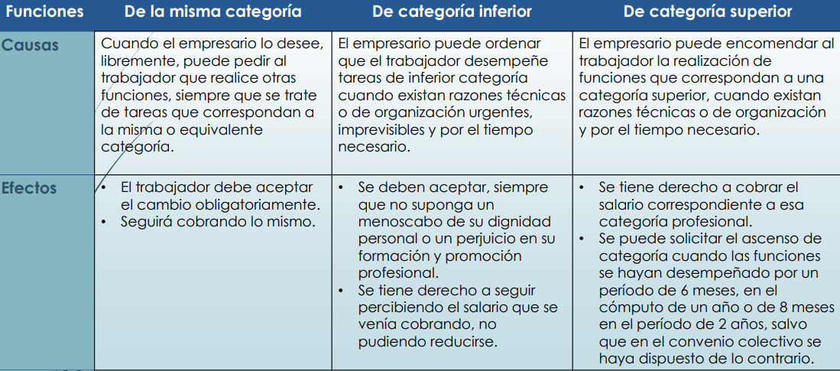

**La movilidad geográfica** se produce cuando un trabajador ha de cambiar su residencia a causa del desplazo del centro de trabajo. Si el periodo de tiempo es superior a 12 meses en 3 años es un traslado y si es menor se trataría de un desplazamiento.

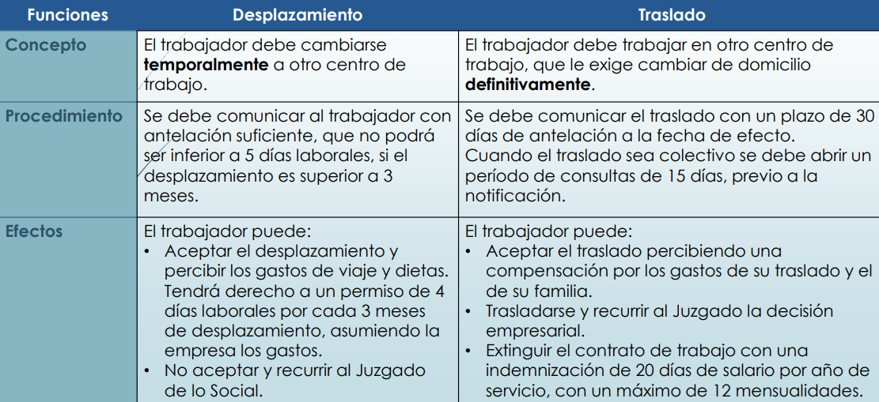

**La modificación del contrato** se produce cuando se cambian sustancialmente las características del contrato del trabajador y ha de seguir un procedimiento. Primero se ha de probar la existencia de razones económicas, técnicas, organizativas o de producción objetivas que justifiquen la modificación del contrato logrando así un mayor rendimiento para le empresa. Además, se tendrá que realiza una serie de consultas con los representantes legales.

La legislación considera modificación sustancial las siguientes características:

* Jornada de trabajo y horario
* Régimen de trabajo a turnos.
* Sistema de remuneración, trabajo y rendimiento

La modificación del contrato tendrá carácter colectivo en caso de

* 10 trabajadores en empresas de menos de 99 personas
* 10% de la plantilla en empresas entre 100 y 299 personas
* 30 trabajadores en empresas de más de 300 personas

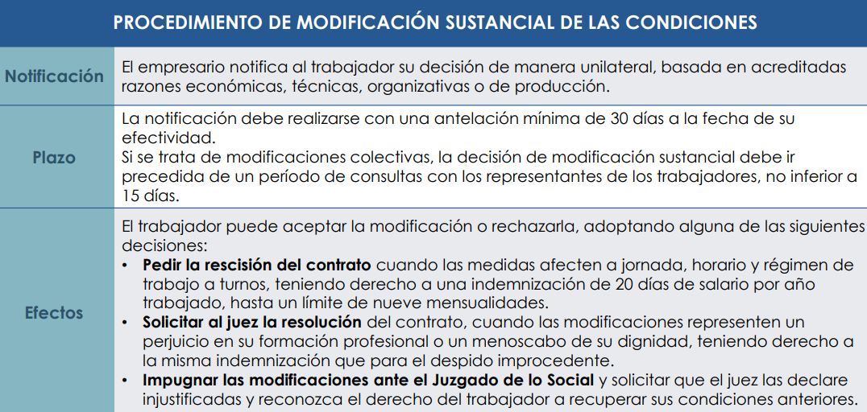

1. La suspensión del contrato de trabajo

Interrumpir la prestación de servicios durante un tiempo determinado, y por lo tanto tampoco se cobra.

Una vez terminada la suspensión el trabajador tiene derecho de volver a su puesto y recibir el salario correspondiente

Lo puede realizar el trabajador, la empresa o de mutuo acuerdo

* + Causas de suspensión relativas al trabajador:
* Enfermedad resultante en incapacidad temporal
* Maternidad, paternidad o causas relacionada con la maternidad o acogimiento
* Estar en la cárcel de manera preventiva
* Ejercer un cargo público
* Ejercer el derecho a huelga
* Abandonar el puesto a consecuencia de ser víctima de violencia de género
  + Causas de suspensión que derivan de la empresa
* Causas mayores, como inundaciones
* Cierre legal de la empresa
* Suspensión de empleo y sueldo por razones disciplinarias
* Para realizar cursos. Como mucho 3 meses para realizar un curso re readaptación al puesto.
* **Excedencias**

Una excedencia laboral, es la decisión de un trabajador que decide dejar de trabajar durante un tiempo para dedicarse a otras tareas, incluso trabajar en otra empresa. Tipos de excedencia (voluntaria, forzosa o cuidado de familiares)

* Excedencia voluntaria: Tienes que tener un año de antigüedad como mínimo en la empresa y se puede pedir la interrupción durante 4 meses y 5 años. Durante este tiempo no se cuenta la antigüedad y al terminar la excedencia tienes preferencia para un puesto vacante, no la reserva del mismo puesto. La empresa puede no concedértela
* Excedencia forzosa: Es obligatoria por parte de la empresa y se reserva el puesto de trabajo. Normalmente se concede para ejercer funciones sindicales o de cargo público, la excedencia durará hasta que se mantenga el cargo y cuenta para la antigüedad.
* Excedencia por cuidar familiares: Es concedida para cuidar o acoger un niño. Tiene una duración máxima de 3 años los cuales cuentan para antigüedad, cotizaciones y asistencias a cursos de FP. Se reserva el puesto durante el primer año y después una vacante en una categoría equivalente. En sado de cuidar familiares de hasta segundo grado la duración máxima es de 2 años que cuentan para antigüedad y cursos de FP. Durante el primer año se reserva el puesto, a partir de ahí se reserva un puesto similar

1. La extinción del contrato de trabajo

* La extinción contractual supone el fin de la relación laboral y de las obligaciones de ambas partes. Conlleva la comunicación del fin de la relación laboral y la presentación de la indemnización y del finiquito al trabajador.

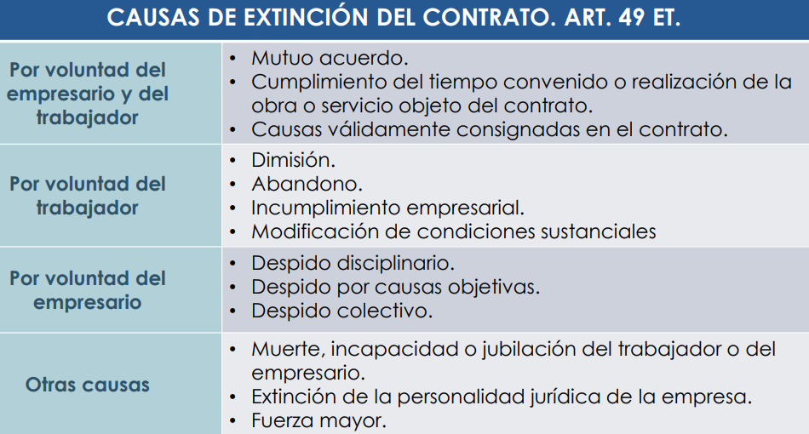

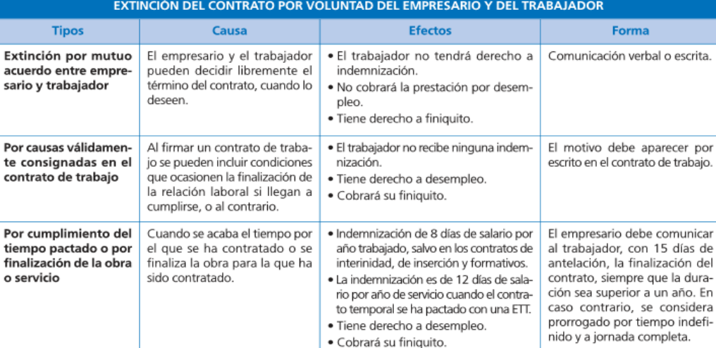

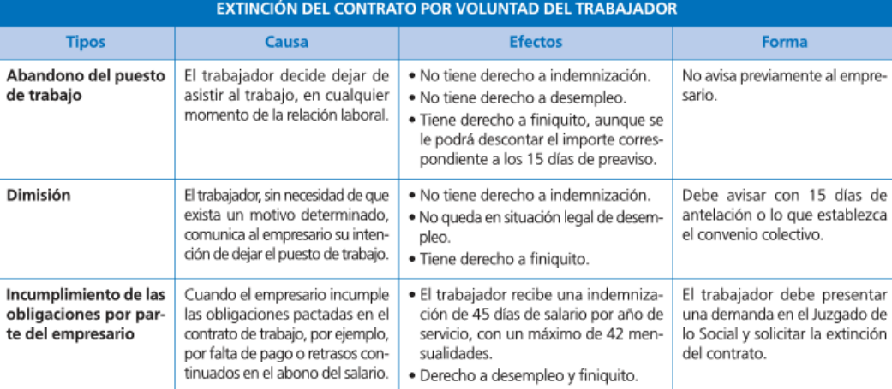

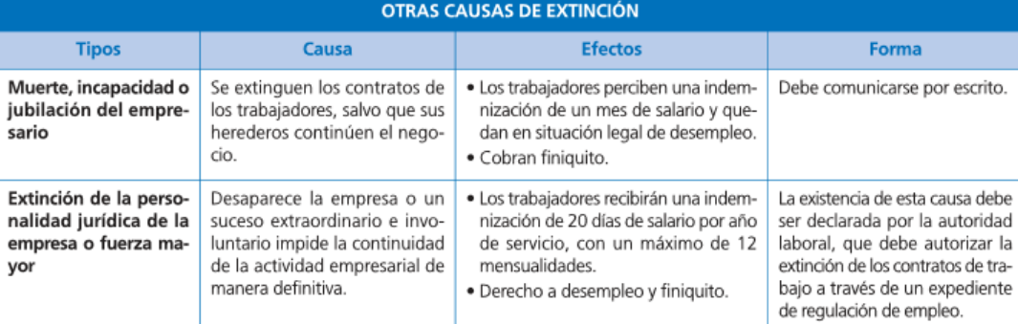

* Extinción del contrato por voluntad del empresario
  + Despido Disciplinario: incumplimiento grave del trabajador con respecto a sus obligaciones. El procedimiento es el siguiente
    - Notificar por escrito el despido detallando causa y fecha
    - Dar el finiquito al trabajador
    - Se debe realizar 60 días siguientes al conocimiento del incumplimiento y siempre 6 después de que sucediera.

Si el despido es procedente no habrá indemnización y no podrá cobrar el paro hasta dentro de 3 meses

Si el despido es improcedente el empresario tiene 5 días para readmitir al trabajador abonándole el salario que le corresponde o realizar una indemnización de 45 días por año trabajado con un máximo de 42 mensualidades

* + Despido por causas objetivas: Ineptitud del trabajador, etc.… despido nulo?. Se debe notificar por escrito con 30 días de antelación y hay una indemnización de 20 días por año trabajado con un máximo de 12 meses. Además, se deben conceder 6 horas semanales para que el trabajador pueda buscar otro trabajo
  + Despido colectivo: El empresario puede extinguir los contratos de una parte importante de la plantilla por causas organizativas o de producción que lo justifiquen, para así que la empresa tenga una mayor viabilidad de cara al futuro. Se debe realizar en un plazo de 90 días a al menos:
    - 10 trabajadores en empresas de menos de 100
    - 10% trabajadores en empresas de entre 100 y 299
    - 30 trabajadores en empresas que tengan 300 o más
    - Toda la plantilla siempre que sean más de 5 personas

Se realizan a través de un ERE. La empresa debe contactar con la autoridad laboral y consultar con los sindicatos. Estas negociaciones durarán más de 30 días. Una vez vencido el plazo el empresario comunica a la autoridad laboral sobre la negociación. Si hay acuerdo, se extinguen los contratos en 15 días, si no hay acuerdo será la autoridad laboral la que dicte la resolución.

1. Derecho Procesal Social

* El Derecho Laboral se encarga de resolver los conflictos entre trabajadores y empresarios. Un trabajador que no está conforme con una decisión del empresario o de la Seguridad Social puede acudir al Juzgado de lo Social. Debe proceder de la siguiente manera.

1. Solicitud de acto de conciliación o reclamación previa
2. Acudir al acto de conciliación
3. Presentar demanda en el Juzgado de lo social
4. Conciliación judicial
5. Juicio oral
6. Sentencia

* Una vez celebrado el juicio el Juzgado de lo Social puede declarar el despido como
* Procedente: En el que quedan probadas las causas alegadas por el empresario. A consecuencia de ello no habrá indemnización a no ser que sea un despido objetivo (20 días/ ano) en el momento del preaviso
* Improcedente: No quedan justificados los motivos del despido por lo que habrá que:
  + Readmitir al trabajador en el mismo puesto pagándole los salarios dejados de percibir
  + Pagarle al trabajador una indemnización de 45 días/ano (antes del 2012) y 33 días/ano (después de 2012)
* Nulo: El despido se ha realizado por causas de discriminación por lo que se tendrá que readmitir al trabajador en el mismo puesto y se le abonará los salarios dejados de percibir

